华南农业大学珠江学院安防监控工程招标文件补充及更改事项
各投标人：
珠江学院安防监控工程招标文件补充及更改以下内容：
- 机房规划图：
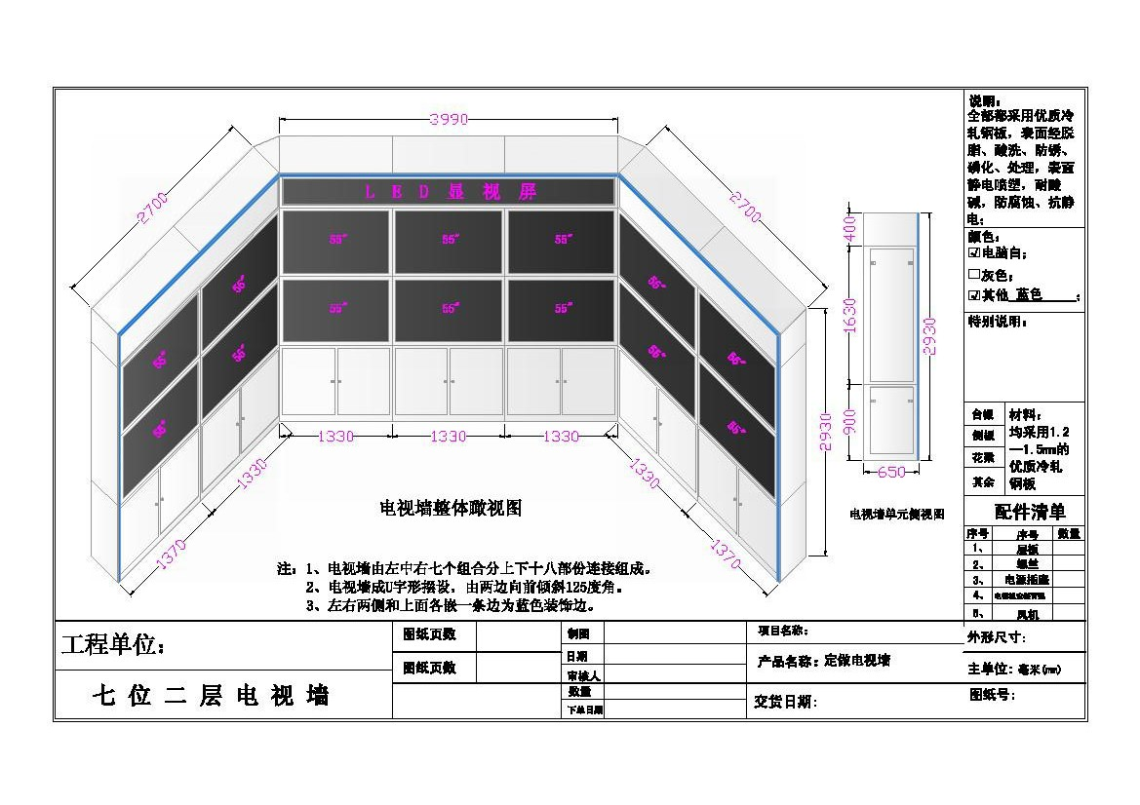
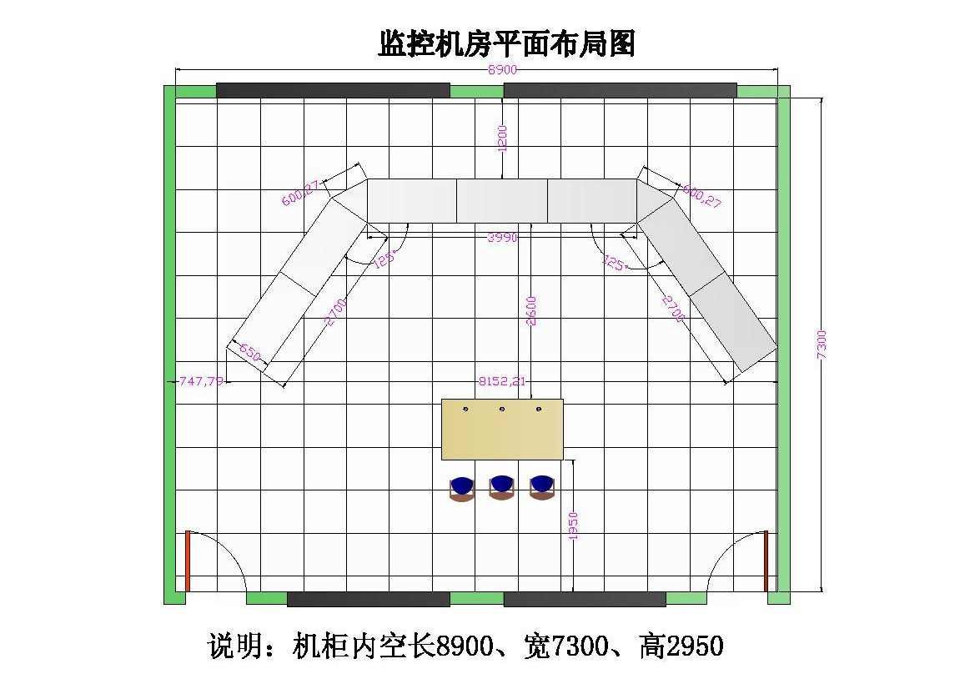
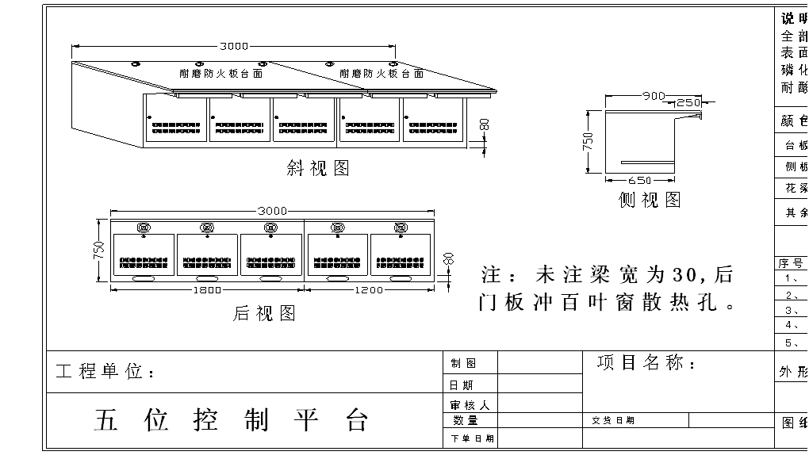

- 开标时间：原开标的时间2015年4月28日下午2：30，改为2015年5月5日下午2：30。
- 参考品牌：原招标文件中规定的参考品牌，除以下第四点各修改项目中单独注明外，200万高清枪机、200万照车牌枪机、所有交换机、解码器、机柜、综合管理平台、录像存储、控制键盘、网线及光纤按原招标文件规定参考品牌不变，其他设备及配件品牌投标人可自选符合国标的品牌。
- 3P空调：改为由招标人自行采购安装。
- 地下网管图：以邮件的方式发给投标人。
- 技术方案：
附件：

六、设备清单及技术规格、配置参数要求
（一）、“监控机房设备”部分
改一：第1项，“中心机房液晶监视器”的“参考品牌”栏
原内容为：空白
改 为：海康威视、大华、宇视、华为。

（二）、“前端设备及线材”部分
改二：，第2项，“宿管中心液晶监视器”
（1）“技术参数”栏
原内容为：采用LED屏，显示对角线：46。画面真正无拖尾；内置电源，能耗低，液晶屏使用寿命可达5万小时以上；显示比例16:9；2路BNC、1路HDMI、 1路VGA、1路YPbPr视频输入，1路视频输出接口，最高支持分辨率：1920X1080P
改 为：采用LED屏，显示对角线：46或32。画面真正无拖尾；内置电源，能耗低，液晶屏使用寿命可达5万小时以上；显示比例16:9；2路BNC、1路HDMI、 1路VGA、1路YPbPr视频输入，1路视频输出接口，最高支持分辨率：1920X1080P
（2） “单位”栏
原内容为：13台
改 为：5台（32寸），8台（46寸）
改三： 第5项，“接入交换机”的“技术参数”栏
原内容为：类型:8个电口；传输速率:1000MbpsRJ45口；双工方式:全双工。
双绞线: 5E类/6类；智能供电系统，系统过载保护;支持POE供电，802.3af/at双标准，提高2倍输出电力;支持8 口af/15.4W 输出或5口at/30W输出。
改 为：类型:8个电口；传输速率:1000MbpsRJ45口；双工方式:全双工。
双绞线: 5E类/6类。

改四： 第13项，“硬盘”的“单位”栏
原内容为：131
改 为：135块
改五： 第14项，“高清解码器”的“技术参数”栏
原内容为：4个VGA或HDMI和TV辅助输出，支持28个D1图像解码输出，14个720P图像解码输出，24个960H。7个1080P@25fps图像解码输出，RS485接口，直控前端摄像机；支持管理平台转发、控制。
改 为：至少具备16个DVI或VGA、HDMI和TV辅助输出，支持所有电视墙视频1080P分辨率同时显示，支持所有视频监控画面可以实现任意视频通道调用到任意监视器。支持管理平台转发、控制。
改六： 第16项，“录像存储”
（1）“技术参数”栏
原内容为：所有前端摄像机1080P的格式存储，24小时定时录像时长一个月，支持RAID0、RAID01、RAID5、RAID6、RAID10。（已含管理服务器及流媒体服务器）
改 为：所有前端摄像机监控内容，按1080P分辨率的格式存储，全天24小时录像，内容保存一个月，支持RAID0、RAID01、RAID5、RAID6、RAID10，单台存储设备支持至少72个SAS硬盘。（含管理服务器及流媒体服务器）
（2）“单位”栏
原内容为： 1套
改 为： 2 台

改七： 第18项，“解码器”
（1）“技术参数”栏
原内容为： 1VGA或HDMI和TV辅助输出，支持本地：4CH@1080P/12CH@D1/16CH@CIF解码同屏混合输出，RS485接口，直控前端摄像机：支持管理平台转发、控制。
改 为： 1VGA或HDMI和TV辅助输出，支持本地：16CH@1080P或32CH@1080P解码同屏同时输出显示。支持管理平台转发、控制。
（2）“单位”栏
原内容为：13台
改 为： 5 台（支持16CH@1080P解码同屏同时输出显示。）
8台（支持32CH@1080P解码同屏同时输出显示。）
（3）“参考品牌”栏
原内容为：联想、HP
改 为：海康威视、大华、宇视、华为。
改八： 第19项，“200万高清枪机”的“技术参数”栏
原内容为：200万高清IP网络红外摄像机 1/3 CMOS超低照度传感器， 图像压缩格式H.264，1080P，宽动态控制，网络接口：RJ-45、10/100BASET，网络协议TCP/IP，传输速度1-30帧/秒。POE供电，内置嵌入式WEB服务器，红外距离10-30米，可选配（2.8-12mm可调）镜头，电源DC12V/2A。
改 为： 200万高清IP网络红外摄像机 1/3 CMOS超低照度传感器， 图像压缩格式H.264，1080P，宽动态控制，网络接口：RJ-45、10/100BASET，网络协议TCP/IP，传输速度1-30帧/秒。内置嵌入式WEB服务器，红外距离10-30米，可选配（2.8-12mm）镜头，电源DC12V/2A。
改九： 第30项，“辅材”的“单位”栏
原内容为：1000米
改 为：2000米
改十： 第35项， 删除。

华南农业大学珠江学院

2015年4月23日

